Решение
Совета Каргалинского сельского поселения Чистопольского муниципального района Республики Татарстан

от 30 апреля 2019 № 70/1

О внесении изменений в Правила
землепользования и застройки муниципального
образования «Каргалинское сельское поселение»
Чистопольского муниципального района
Республики Татарстан

Заслушав и обсудив информацию о внесении изменений в Правила землепользования и застройки Каргалинского сельского поселения Чистопольского муниципального района Республики Татарстан,в соответствии с Градостроительным кодексом Российской Федерации, учитывая заключение комиссии по Правилам землепользования и застройки о результатах публичных слушаний, проведенных 26.04.2019 г., Совет Каргалинского сельского поселения Чистопольского муниципального района Республики Татарстан

РЕШИЛ:

1.Внести изменения в карту градостроительного зонирования территории Правил землепользования и застройки муниципального образования «Каргалинское сельское поселение» Чистопольского муниципального районав части изменения границы территориальной зоны СН1 «Зона объектов специального назначения» и отнесения территории в границах Республика Татарстан, Чистопольский муниципальный район, Каргалинское сельское поселение, д. Михайловка, в том числе земельного участка с кадастровым номером 16:42:140301:55, площадью 84494,0 кв.м., к зоне застройки И3 «Зона объектов инженерной инфраструктуры» (Приложение №1).
2.Опубликовать настоящее решение на доске объявления и разместить на официальном сайте Чистопольского муниципального района (chistopol.tatarstan.ru).
3.Контроль за использованием настоящего решения оставляю за собой.

Глава Каргалинского
сельского поселения М.А. Загидуллин

Приложение № 1
к решению от 30.04.2019 г. № 70/1

Карта градостроительного зонирования территории Правил землепользования и застройки муниципального образования «Каргалинское сельское поселение» Чистопольского муниципального района РТ

Существующее положение:

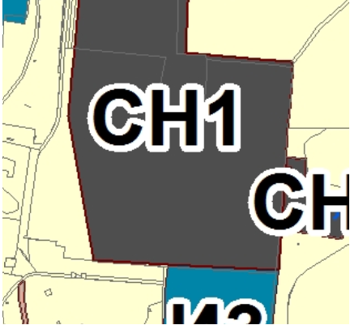

Вносимые изменения:

